Desarrollo Del Proyecto Eco Decisiones

Versión Unity
versión: 2022.3.62f3

Semana 1
Durante esta primera fase de desarrollo se define la descripción del proyecto, tipo de contenido del proyecto, público objetivo y referencia inspiradoras para la construcción del proyecto.
Descripción: Eco Decisiones es un videojuego 2D interactivo en el que el usuario toma decisiones relacionadas con su vida cotidiana, tales como el reciclaje, el uso del transporte y el consumo de energía. Cada elección influye directamente en el estado del entorno, que puede volverse más limpio o más contaminado. A través de estos cambios visuales, el usuario observa las consecuencias de sus acciones, promoviendo la reflexión sobre el cuidado del medio ambiente.
Tipo de contenido: Eco Decisiones: Elige tu futuro es un micro contenido digital interactivo y educativo, enfocado en la toma de decisiones con consecuencias inmediatas, buscando generar conciencia ambiental a través de la experiencia del usuario.
Público objetivo: El proyecto está dirigido a estudiantes entre 10 y 18 años interesados en el aprendizaje del cuidado del medio ambiente mediante herramientas interactivas y dinámicas.
Referencia inspiradora: Eco decisiones,se piensa como un juego 2d, inspirado en one chance, un videojuego en el que el usuario toma decisiones que afectan el desarrollo de la historia y conducen a distintos finales. De manera similar, Eco Decisiones plantea una experiencia basada en la toma de decisiones, donde cada elección influye en el entorno y en el resultado final. Sin embargo, el proyecto se enfoca en la educación ambiental, promoviendo la conciencia sobre el impacto de las acciones humanas en el medio ambiente.

Semana 2
Durante esta semana se define el uso del software, licencias y formatos multimedia, se realiza una investigación previa y se toman elementos que se puedan implementar en el producto.
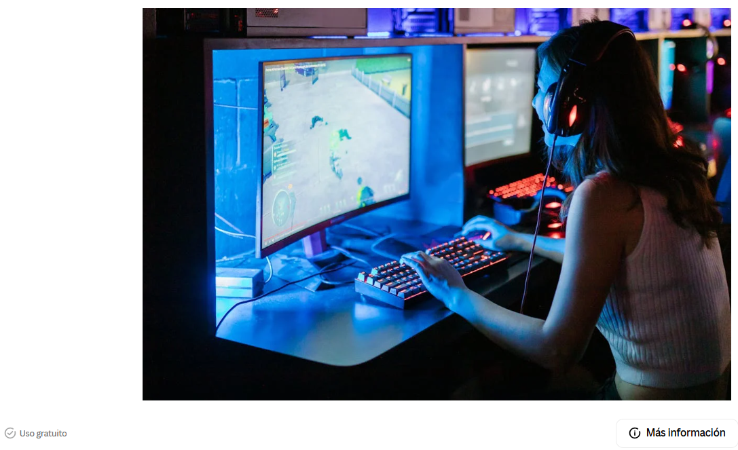

https://images.pexels.com/photos/7915437/pexels-photo-7915437.jpeg
En la imagen se puede apreciar a una chica divirtiéndose mientras juega un videojuego, estos últimos son métodos de entretenimiento muy útiles debido a que no solo sirven para entretenernos, sino que también podemos aprender diversos tipos de cosas mientras jugamos.
Nuestro proyecto busca integrar la diversión que aporta un videojuego junto con la importancia del cuidado medioambiental para concienciar a los jugadores mientras disfrutan un rato de diversión.
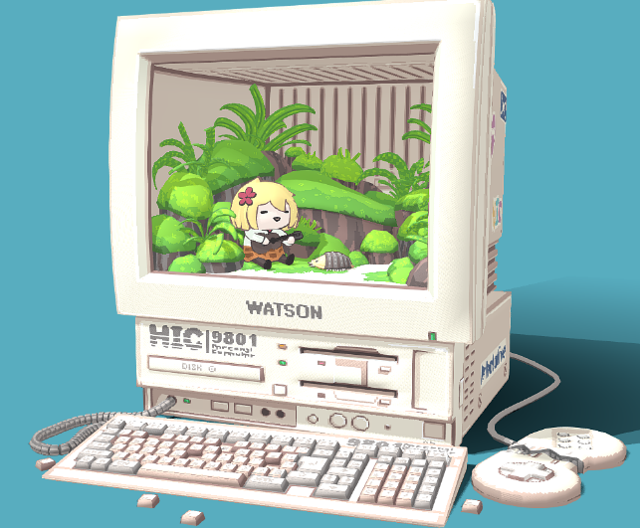
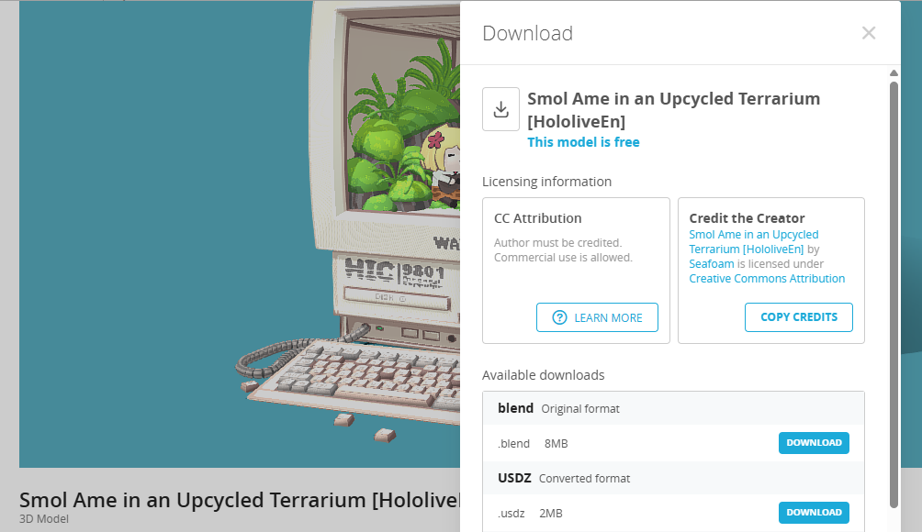
MODELO GLTF

"Smol Ame in an Upcycled Terrarium [HololiveEn]" (https://skfb.ly/ooJO8) by Seafoam is licensed under Creative Commons Attribution (http://creativecommons.org/licenses/by/4.0/).
El modelo GLTF cuenta con una licencia de uso mediante la citación del autor original.
En la imagen se puede ver una computadora en la que dentro se ven un pequeño personaje rodeado de naturaleza, se puede ver como una interpretación de un videojuego donde se muestre que podemos convivir con el entorno y la naturaleza de manera que la cuidemos.
Audio
El audio theme for a triangle, sirve como audio de ambientación de fondo para el videojuego, esto gracias a que su composición tranquila se alinea con la temática de este mismo.
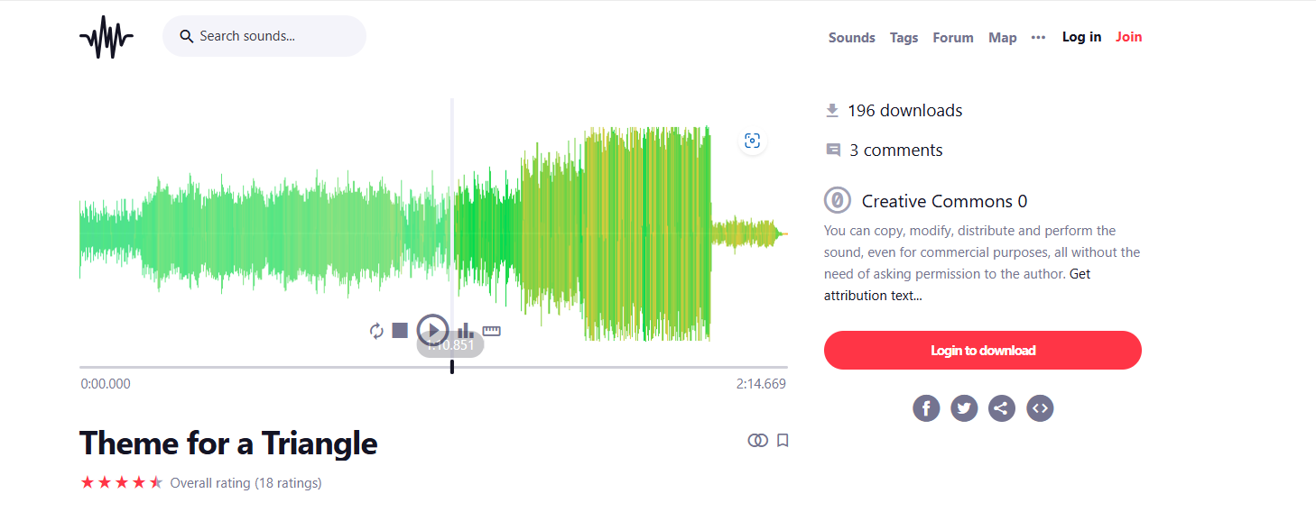

https://freesound.org/people/SterlingRay/sounds/718489/
MODELO 3D TURBOSQUID
El modelo 3d del planeta se piensa implemetar como logo del videojuego, pues este al tener una tematica del cuidado ambiental se alinea con la tematica de este mismo. Cuenta con una licencia de libre uso para cualquier proposito.
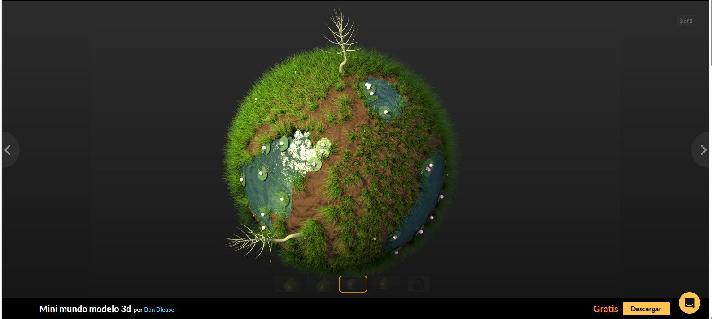
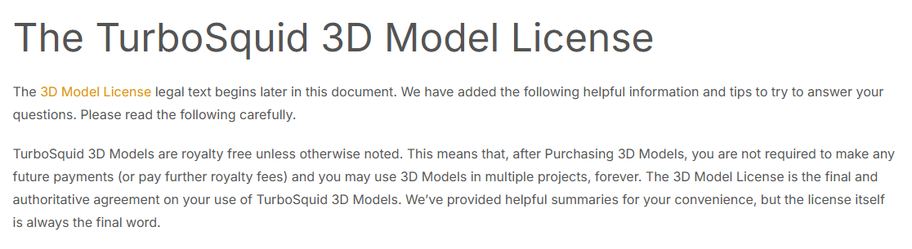
https://www.turbosquid.com/es/3d-models/mini-world-blend-free/702970

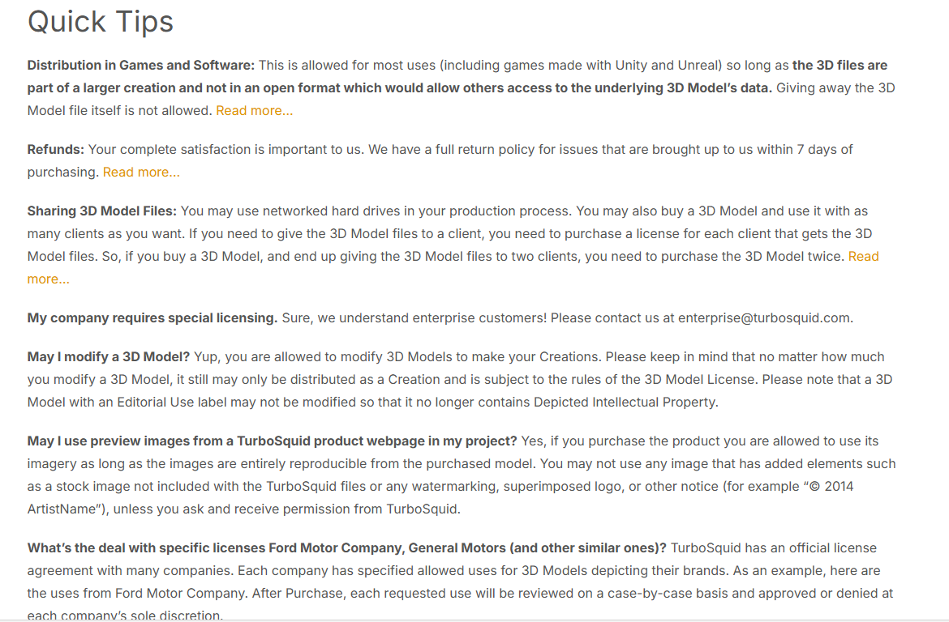

Semana 3
Durante esta semana se crea la primera escena del producto en Unity.
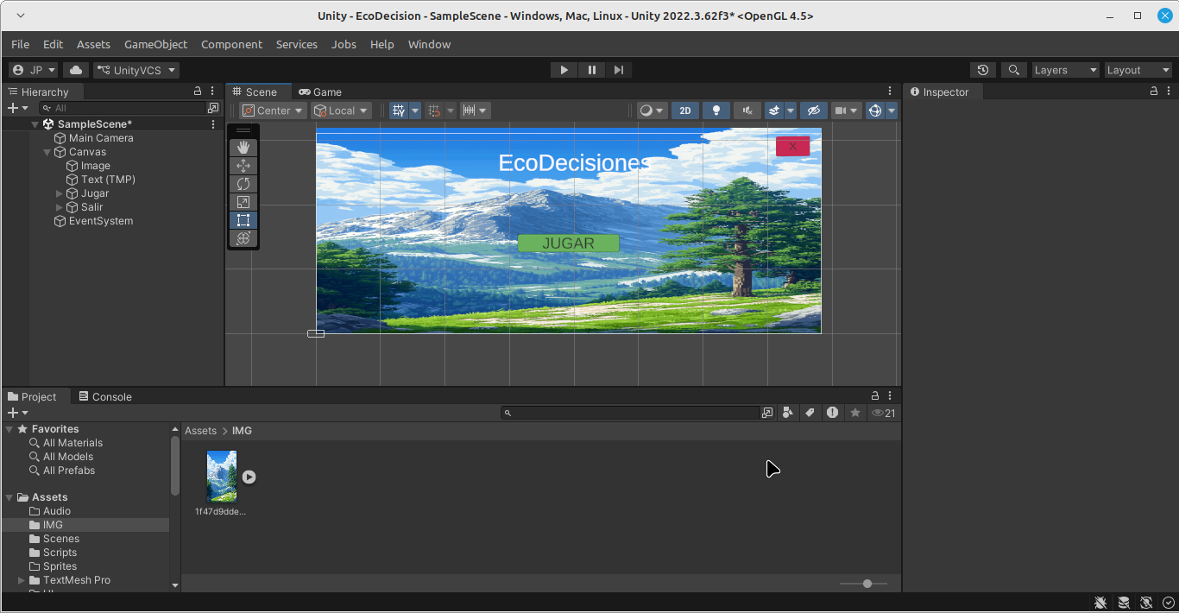Esta primera escena hace referencia al menú de inicio del proyecto Eco Decisiones consta de cuatro elementos:
Botón jugar:Este dará inicio al juego.
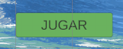
Botón salir: Este botón cerrará el juego.
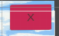
Título: El título del proyecto “Eco Decisiones”.

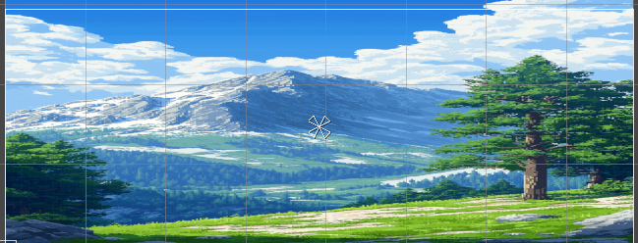
Fondo: Fondo que hace alusión al proyecto.

Semana 4
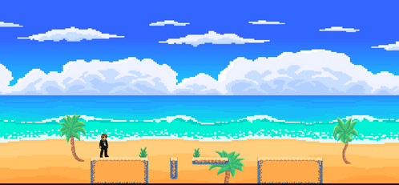
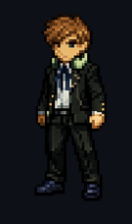
Durante esta semana se introduce un nuevo escenario al producto y un personajes principal.

Personaje principal: Su nombre Edward un guardián del medioambiente luchando por conseguir un futuro mejor será el personaje con el que el cliente interactúa durante el juego.
Escenario playa: Este escenario será el nivel inicial para el juego.

Semana 5
Durante esta semana se implementa movimiento al personaje principal y algunos elementos del escenario de la playa.
Video de los movimientos implementados: https://www.youtube.com/watch?v=_HLaujRgvak

Semana 6
Presentación del primer avance durante esta semana solo se presenta el avance del producto al evaluador.

Semana 7
Se realiza una investigación y práctica sobre P.O.O para posibles implementaciones a futuro en el proyecto.
https://www.youtube.com/watch?v=-hWqXcx4PL8

Semana 8
Semana santa.

Semana 9
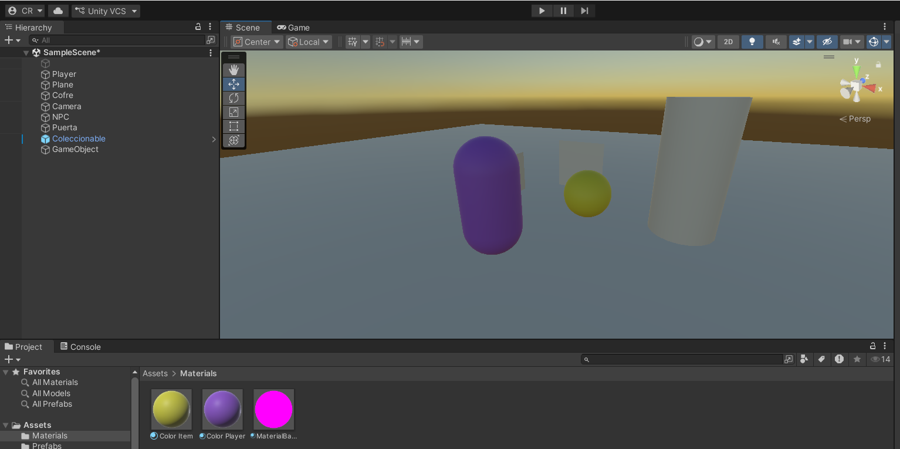
En esta semana nos enfocamos en realizar avances en un apartado 3D del proyecto acerca de los GameObjects Avanzados a continuación se presentarán capturas de los avances y una explicación.

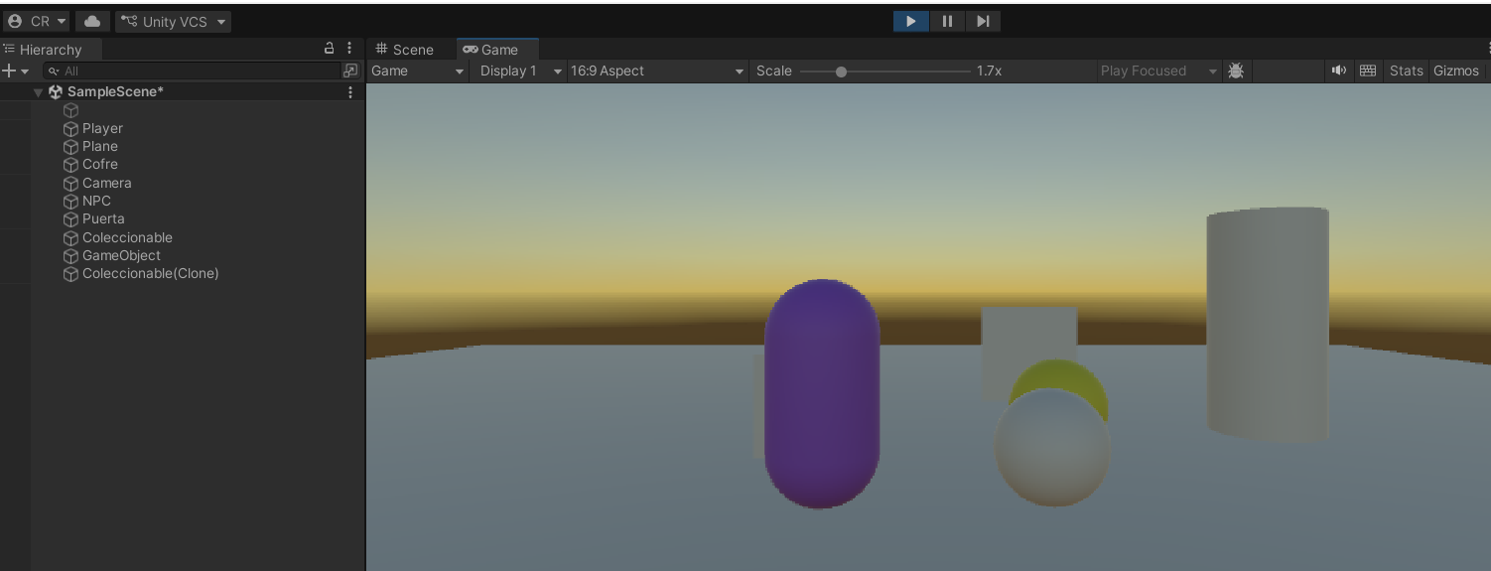
En la imagen se puede apreciar el objeto de color morado el cual será el que interactuara con el item el cual es el que tiene color amarillo.

Cuando se inicia el juego se ve que el objeto respawnea incluso después de ser tomado mientras que el item amarillo una vez que se toma desaparece para siempre.
A continuación, se presentará un breve video probando el funcionamiento
https://youtu.be/-hWqXcx4PL8

Observaciones
Durante la semana 9 se realiza un reestructuración del producto.
- Se define que el juego Eco decisiones ya no será un juego basado únicamente en decisiones, sino que será más dinámico.
- Implementación de un personaje se establece un nuevo personaje femenino el cual podrá ser elegido el personaje principal por el jugador teniendo dos opciones de personaje.
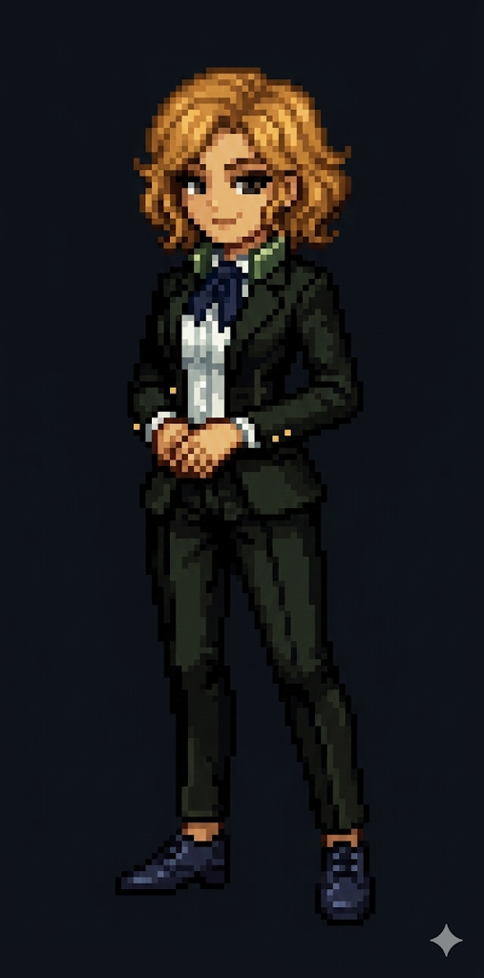
- Se establece la implementación de 3 niveles para la historia del juego.

Dificultades
Durante el desarrollo del producto se han presentado las siguientes dificultades:
- Problemas con las versiones de unity hub, el grupo de trabajo descargo versiones diferentes de unity hub lo cual trajo contratiempos y dificultades en la conexión de los desarrollos hechos por cada miembro del equipo.
- Desafíos técnicos, el ser la primera vez que el equipo trabaja con unity ha presentado diferentes desafíos técnicos al momento de desarrollar el producto, esto a causa de la inexperiencia con el manejo del IDE.
- Cambio de la dirección creativa del proyecto, Eco Decisiones inició con un concepto creativo sobre tomar decisiones que afectará los escenarios del juego, este camino se decidió cambiar por un desarrollo que hace más énfasis en jugabilidad e interacción directo del jugador con elementos del juego.

